Лабораторная работа
Номер 6
Кобзев Д. К.
Содержание

1 Цель работы
Целью данной работы является настройка статической маршрутизации VLAN в сети.

2 Выполнение лабораторной работы
В логической области проекта размещаем маршрутизатор Cisco 2811, подключаем его к порту 24 коммутатора msk-donskaya-sw-1 в соответствии с таблицей портов (Рис. 1.1).
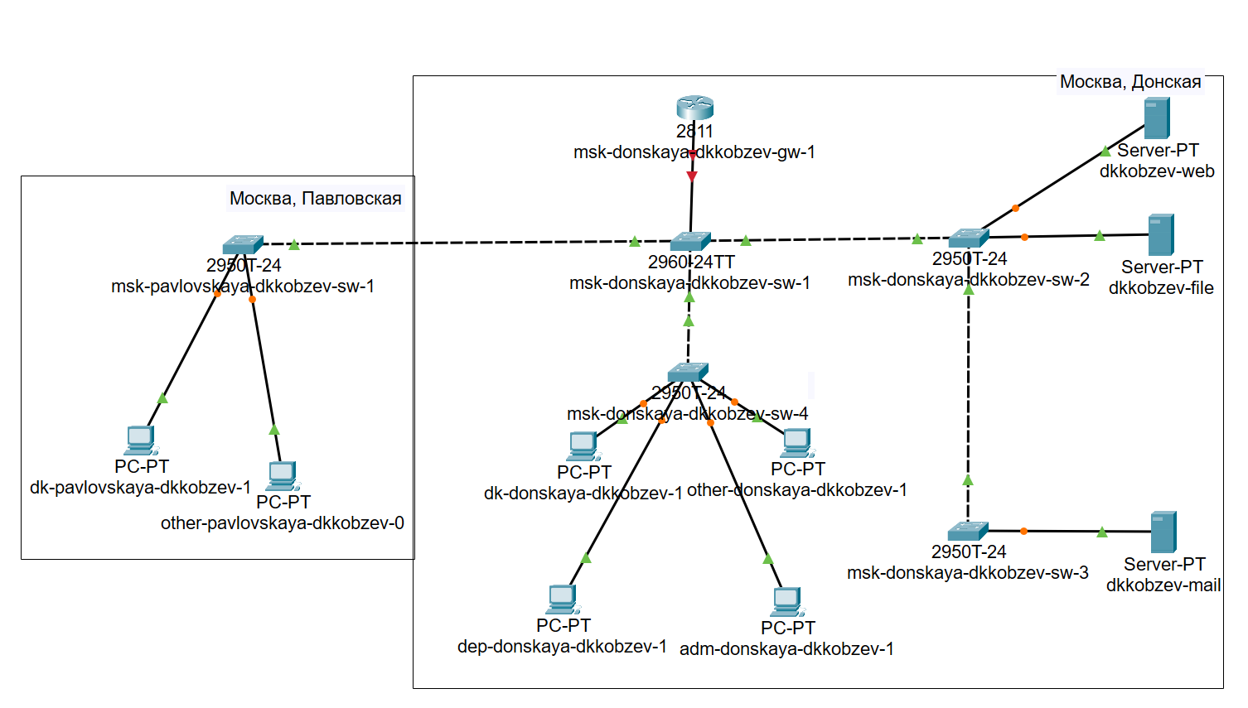
Подключение маршрутизатора Cisco 2811
Используя приведённую последовательность команд по первоначальной настройке маршрутизатора, конфигурируем маршрутизатор, задав на нём имя, пароль для доступа к консоли, настраиваем удалённое подключение к нему по ssh (Рис. 1.2).
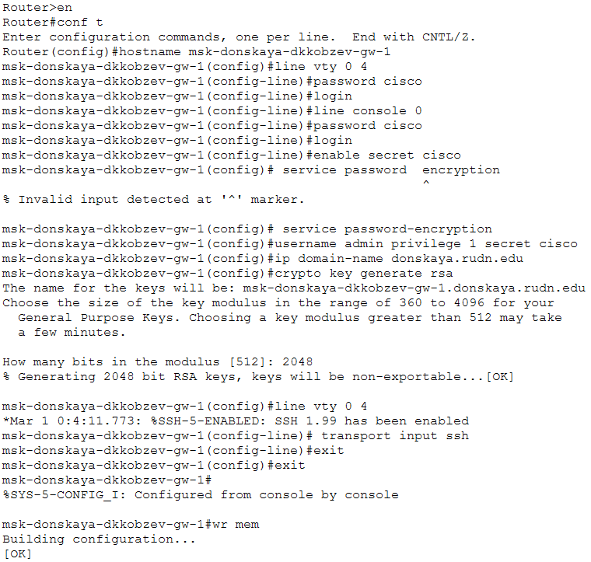
Первичная конфигурация маршрутизатора
Настраиваем порт 24 коммутатора msk-donskaya-sw-1 как trunk-порт (Рис. 1.3).
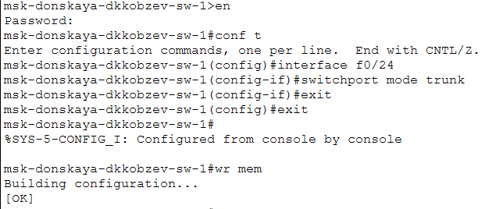
Настройка Trunk-порта на коммутаторе msk-donskaya-dkkobzev-sw-1
На интерфейсе f0/0 маршрутизатора msk-donskaya-gw-1 настройте виртуальные интерфейсы, соответствующие номерам VLAN. Согласно таблице IP-адресов задаем соответствующие IP-адреса на виртуальных интерфейсах. Для этого используем приведённую последовательность команд по конфигурации VLAN-интерфейсов маршрутизатора (Рис. 1.4).
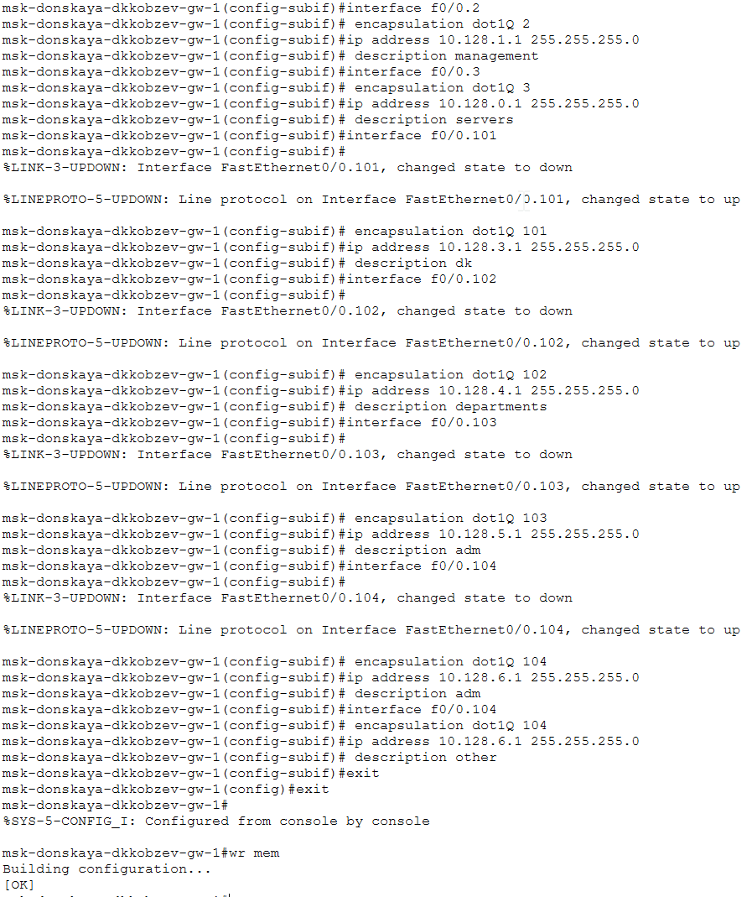
Конфигурация VLAN-интерфейсов маршрутизатора
Проверяем доступность оконечных устройств из разных VLAN (Рис. 1.5).
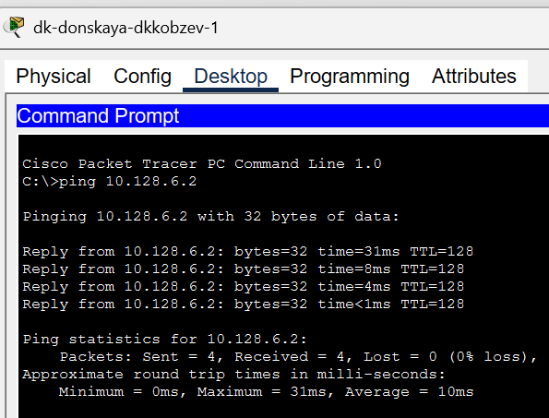
Проверка доступности оконечных устройств из разных VLAN

3 Выводы
В результате выполнения лабораторной работы мною была настроена статическая маршрутизации VLAN в сети.

Список литературы

